М.БАНДАРЭНКА
бібліятэкар Мазырскай гарадской дзіцячай бібліятэкі
мікрараёна Маладзёжны»

Блеф-гульня «Мядзведзяня Падынгтан у Мазыры.
Нечаканае падарожжа»

У межах інтэлектуальна-гульнявога праекта «Блеф-клуб»
Удзельнікі: вучні 2-5 класаў.
Мэта: выхоўваць любоў дзяцей да малой радзімы, пазнаёміць з беларускімі кнігамі, вучыць размаўляць на беларускай мове.
Абсталяванне: кніжная выстава «Беларускамазырскі алфавіт», жэтоны, эмблемы, таблічкі «веру» і «не веру», прэзентацыя.
Ход мерапрыемства
Бібліятэкар. Добры дзень! Малая радзіма... Як вы разумееце гэтыя словы? Так называюць край, дзе вы нарадзіліся і жывеце. А што з’яўляецца малой радзімай для нас з вамі? (Адказы дзяцей.) Мазыр – наш куток роднай зямлі. Адчуваеце, як пяштотна і мілагучна тэта гучыць? Гэтак жа як самыя дарагія нам словы – мама, дом. (Дзеці працягваюць называць дарагія ім словы на роднай мове.) Мазыр – не проста кропка на карце. Тэта наша радзіма. Дарагая, родная, любая. I такая цудоўная!
Наш горад не падобны на іншыя, тут усё дыхае гісторыяй: кожны камень, дом, вуліца, помнік. А яго вулачкі то падымаюцца ўверх, то раптоўна апускаюцца ўніз. Усё тэта невыпадкова, бо Мазыр размешчаны на пагорках.
3 якога б боку мы з вамі не пад’язджалі да яго, перад намі абавязкова паўстане маляўнічая панарама горада.
Гарады, як і людзі, непаўторныя. Кожны мае свой твар, свой лёс. Але калі чалавеку для таго, каб нарадзіцца, пасталець і састарыцца, дастаткова некалькі дзесяцігоддзяў, то ў горада гэта займае стагоддзі. Яго аблічча, непаўторнасць ствараюцца многімі пакаленнямі жыхароў, якія спачатку выбіраюць месца для закладкі-нараджэння горада, а затым на працягу ўсяго жыцця будуюць і перабудоўваюць свой горад.
Вы нават уявіць сабе не можаце, колькі ўсяго цікавага і неверагоднага хаваецца за гэтым словам – Мазыр. Хочаце даведацца? Смела падарожнічайце, у тым ліку і з кнігамі, і пазнавайце свой родны край!

Хочаце верце, хочаце не, але вы ўсе сёння адправіцеся ў падарожжа па Мазыры разам з мядзведзянём Падынгтанам.

Ведаеце гэтага персанажа?

А як вы лічыце, якое стаўленне гэты мішка можа мець да нашага горада? (Версіідзяцей.) Справа ўтым, што Падынгтан вельмі любіць усё новае і цікавае. Таму ён страшна ўзрадаваўся, калі яго сябар, смелы ваяка Мішка, прапанаваў яму з’ездзіць у Мазыр, паглядзець на неверагоднай прыгажосці горад. А вось ці ўзрадаваліся мазыране, якіхямудавялося сустрэць, тэта ўжо іншае пытанне. Таму што ў Падынгтана ні дня не праходзіць без прыгод.
Не ведаю, як вы ставіцеся да вандровак, але Падынгтан асабіста – вялікі іх аматар. Аднак, адпраўляючыся ў нечаканае падарожжа ў Мазыр, ён і ўявіць сабе не мог, у якую гісторыю трапіць. А ўсё таму, што ў яго не аказалася даведніка на беларускай мове. Але Падынгтан не прывык сумаваць. Ён не разгубіўся б нават у самай заблытанай сітуацыі. Такі ўжо тэта мядзведзь – дзе ён, там ніколі не бывав сумна. Не верыце? Глядзіце самі: у Мазыры ён правёў ужо некалькі тыдняў І за гэты час паспеў нядрэнна пазнаёміцца з нашым горадам. Падынгтан даведаўся, што на тэрыторыі нашага горада шмат унікальных храмаў, сабораў і цэркваў, нават ёсць свая Замкавая тара і непаўторны заказнік «Мазырскія яры». Аднак у яго яшчэ застаецца шмат пытанняў да нас, жыхароў, бо хто больш за нас можа ведаць аб любым куточку роднага краю?! Дапаможам Падынгтану разабрацца з тым, што яму незразумела? Тады будзем уважліва слухаць пытанні і старацца правільна адказваць.
Як бачыце, вы падзяліліся на каманды. Нам трэба выбраць капітанаў. Вы будзеце ўважліва прыслухоўвацца да меркавання членаў вашых каманд і ад імя ўсіх падымаць таблічкі «веру» ці «не веру» ў залежнасці адтаго, паверыце вы Падынгтану ці не.
Першы тур
Ці верыце вы, што:
- Як думаеце, колькі гадоў нашаму гораду? Двадцать, пяцьдзясят, сто, пяцьсот, тысяча, а можа 864? Ці 1864?
Каб адказать на тэта пытанне, трэба ўспомніць, у якім годзе быў заснаваны наш горад. Мішка Падынгтан упэўнены, што тэта адбылося не вельмі даўно – па казачным меркам, канешне. Ен называе 555 год. Згодны?
Адказ. Не, Мазыр быў заснаваны ў 1155, а значыць яму 864 гады. Ён старэйшы за вас, сябры, больш чым на 850 год!
Годам заснавання Мазыра з’яўляецца 1155 год. Летапіснае ўпамінанне аб ім утрымліваецца ў Іпацьеўскім спісе «Аповесці мінулых гадоў», дзе быў зроблены запіс аб тым, што вялікі кіеўскі князь Юрый Даўгарукі падарыў Мазыр і прылеглыя да яго землі чарнігаўскаму князю Святаславу. Гэта падзея і лягла ў асновулетазлічэння горада на правым беразе Прыпяці.
Падынгтан выдатна праводзіць час. Ён ужо і пастраляў у ціры, і на каруселі пакруціўся, і скаціўся з горкі... Праўда, пасля яго горка чамусьці стала ліпкай і ніхто больш не змог з’ехаць уніз. Няўжо гэта з-за булкі з мармеладам, якую заўсёды цягае з сабою адно запаслівае мядзведзяня? Але Падынгтану няма часу ў гэтым разбірацца, бо наперадзе яшчэ столькі забаў і прыгод!
- Ці праўда, што на гербе горада Мазыра намалявана вавёрка? А можа кацяня? Ці арол?
Адказ. Арол увасабляе празорлівасць, розум, рашучасць, зоркасць.
Сіні колер сімвалізуе прыгажосць, веліч, водныя ресурсы.
Чорны колер азначае пакору і разважлівасць.
Герб прысутнічае на ўсіх самых важных дакументах. Паглядзіце, які цудоўны і багаты наш герб! Не кожны горад мае такі прыгожы і адметны сімвал. Паспрабуйце дома намаляваць герб нашага горада.
Падынгтан, як і ўсе мы, вельмі любіць хадзіць у розныя цікавыя месцы. Напрыклад, у лес. Толькі, зразумела, куды б Падынгтан ні пайшоў там адразу пачынаюць адбывацца ўсялякія дзіўныя гісторыі, паўдзельнічаць у якіх могуць і вавёрка, і воўк, і лісічка, і нават – уявіце сабе! – дзік. Такі ўжо гэта мядзведзь – дзе ён, там ніколі не бывае сумна.
Дык вось, Падынгтан некаторы час правёў у лесе і вельмі спадзяваўся сустрэцьтам мядзведзяў, зайсці да іх на гарбату, падзяліцца апошнімі навінамі. Як вы лічыце, чаму ўяго гэта не атрымалася? (Мядзведзі яшчэ спяць.). I, тым не менш, у Падынгтана ёсць для вас пытанне.
- Кожны, мабыць, чуў, што мядзведзь смокча лапу ў сне. Ці праўда гэта?
Адказ. На самай справе гэта няпраўда. Узімку, калі мядзведзь спіць, на пятках пад пластом агрубелай скуры працягвае расці новая. Старая скура лускаецца і моцна свярбіць. Таму мядзведзь аблізвае свае лапы і адрывае скарыначкі. Па вясне падэшвы лап мядзведзяў «упрыгожаць» лахманамі старой скуры. Вучань зачытвае: «Смактаць свае канечнасці могуць толькі мядзведзяняты, якія жывуць у няволі. Гэтым яны кампенсуюць недахоп матчыных дакрананняў».
Падынгтану заўсёды вельмі падабаліся паркі, сады, лясы. Ён быў на сёмым небе ад шчасця, калі звяры нашых лясоў дазволілі яму апрацоўваць у лесе невялікі зямельны ўчастак. Наш неўгамонны вандроўнік адразу пачаў разважаць, як яго ўладкаваць. Спачатку Падынгтан, як гэта з ім часта здаралася, трапіў у пераробку і ледзь не пазбавіўся сваёй каштоўнай банкі з мармеладам. Але потым юны мядзведзь-садоўнік атрымаў велізарную колькасць кампліментаў і глечык мёду за лепшы сад!
На пяты дзень свайго падарожжа Падынгтан з самага ранку адправіўся на прагулку. Раптам лінуў лівень, і яму давялося ратавацца ў кафэ. Там Падынгтану пашчасціла пачаставацца адной з любімых нашых страў – дранікамі. Вось толькі ён так і не здагадаўся, з чаго ж яны былі зроблены.
- ЦІ верыце вы, што такія стравы, як дранікі, клёцкі, калдуны, робяць у нас з бульбы?
Адказ. Так. Дранікі, напрыклад, гэта адна з найсмачнейшых нацыянальных страў Беларусі. Гатуюць дранікі з бульбы, якая таксама з’яўляецца сімвалам нашай краіны. Бульбу беларусы паважліва называюць «другім хлебам», бо яна амаль штодня прысугнічае на нашых сталах. Яе вараць, смажаць, тушаць, робяць з яе клёцкі, калдуны, дранку і многае іншае.
Падынгтану дранікі вельмі спадабаліся! Цяпер ён упэўнены: калі загадаць жаданне, пакуль імі частуешся, яно абавязкова споўніцца. I Падынгтан пажадаў, каб дранікі былі кожны дзень!
Такі ўжо гэта мядзведзь – дзе ён, там ніколі не бывае сумна.
Аякія яшчэ нацыянальныя стравы вам знаёмы? (Адказы дзяцей.)
- Ці верыце вы, што Мазыр – адзінае месца, у якім прыродны запаведнік знаходзіцца прама ў горадзе?
Адказ. Гэта так. Яго называюць «Мазырскія яры». Мазырская града – высокія пагоркі, якія мясцовыя жыхары называюць гарамі, – месца. зусім не характернее для Беларусі, і тым больш для Палесся.
Адпраўляючыся на экскурсію ў Мазырскі замак, Падынгтан спадзяваўся ўбачыць і даведацца шмат цікавага. Ён і падумаць не мог, што трупа турыстаў прыме яго за экскурсавода і завяжацца за ім па пятах. Каб пазбавіцца аддакучлівага «хваста», Падынгтану прыйшлося праявіць цуды вынаходлівасці. Такі ўжо гэта мядзведзь – дзе ён, там ніколі не бывае сумна.
Увага! У Падынгтана пытанне:
- Праўда ці не, што Мазырскі замак – цяпер ужо адзіны драўляны замак на тэрыторыі Беларусі і Расіі?
Адказ. Тэта так! I яго гісторыя магла б легчы ў аснову захапляльнага гістарычнага блокбастара. Мазырскі замак быў спалены ў 1649 годзе. Мазыр тады падтрымаў паўстаўшых казакоў Багдана Хмяльніцкага. Войскі літоўскага гетмана Януша Радзівіла пасля жорсткага бою ўзялі горад і спалілі крэпасць, у якой схаваліся паўстанцы і мясцовыя жыхары. З тых часоў сталіца Палесся не раз падымалася пасля пажараў і войнаў. Але крэпасць доўгі час не аднаўлялі.
Сваім адраджэннем Мазырскі замак абавязаны нашым сучаснікам, улюбёным у свой край і яго гісторыю. I вось у 2005 годзе, у год 850-гадовага юбілею Мазыра, над горадам зноў годна паднялі галовы драўляныя вежы.
- ЦІ верыце вы, што самалёт МіГ-17 па вуліцы Інтэрнацыянальнай – сапраўдны і знаходзіцца там таму, што падчас палёту ў яго аднойчы скончылася паліва?
Мядведзяня Падынгтан лічыць менавіта так! Ён аблюбаваў гэта месца і сур'ёзна думае над тым, каб заправіць самалёт і паляцець на ім дадому. Трэба пераканаць яго не рабіць глупстваў.
Адказ. Не, тэта зусім не так! Гэта самалёт-помнік МіГ-17, які быў усталяваны на гарадскім узгорку па вуліцы Інтэрнацыянальнай у гонар гераічных подзвігаў лётчыкаў.
Залатымі літарамі ў гісторыю вызвалення Мазыра ўпісана імя капітана Канстанціна Захарава. Да моманту свайго апошняга подзвігу ён ужо ажыццявіў сто дзевяноста баявых вылетаў, правёў сорак адзін паветраны бой і збіў пятнаццаць варожых самалётаў. 13 студзеня 1944 года Канстанцін Захараў накіраваў палаючы самалёт у месца скаплення варожых войскаў. Пасмяротна яму прысвоена звание Героя Савецкага Саюза.
- Мядзведзяня Падынгтан цікавіцца, ці праўда тое, што з гліны можна зрабіць твор мастацтва? (Гэта так.)
А хто на такое здольны? (Адказы дзяцей.) Так, мастак-кераміст. I дзе ж Падынгтан мог убачыць у нашым горадзе вырабы з гліны?
Адказ. Шмат дзе, а асабліва ў музеі-майстэрні мастака-кераміста М. М. Пушкара. Музей дэманструе творчасць мастака, які, ствараючы народныя вобразы беларусаў-палешукоў, успрымаў навакольны свет гэтак ярка і самабытна, што быў сапраўды ўнікальным.
Сёння творчыя традыцыі, закладзеныя Мікалаем Пушкаром, працягваюць жыць і развівацца ў прадукцыі Мазырскай фабрыкі мастацкіх вырабаў. Яны вядомыя далёка за межамі нашай рэспублікі.
А вы ведаеце, дзе ў нас можна навучыцца працаваць з глінай? (Адказы дзяцей.)
А зараз запрашаю выйсці капітанаў каманд. За правільны адказ – 2 жэтоны. На гэты раз Падынгтан цікавіцца, што вы бачыце на гэтым фота.
Адказ. гарадская дзіцячая бібліятэка мікрараёна «Маладзёжны».

Другі тур
Бібліятэкар. 3 кнігай кожны з нас крочыць па жыцці з самога маленства. Пасябраваўшы з ёю яшчэ ў дзяцінстве, калі маці і тата чытаюць казкі перад сном, пасля мы проста ўжо не можам развітацца з кнігай ніколі. Верыце? Вось убачыце! Кніга – тэта назаўжды, на ўсё жыццё! Мы так любім кнігі, што нас, беларусаў, прызналі адной з самых чытаючых нацый у свеце. Есць чым ганарыцца! Галоўнай кніжнай скарбніцай лічацца, канешне, бібліятэкі. У іх фондах знаходзіцца вельмі многа кніг, і кожны жыхар горада мае магчымасць выбрать менавіта тое, што ён пажадае.

Увага, пытание! Ці верыце вы, што ў Мазыры жывуць знакамітыя паэты і пісьменнікі?
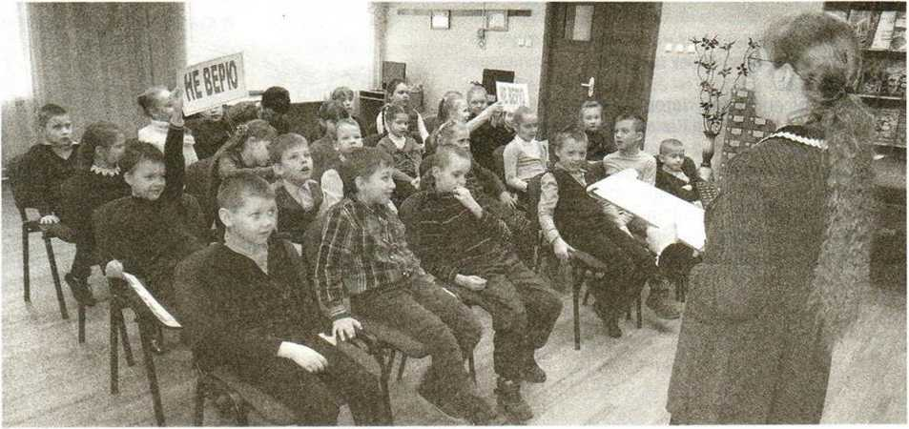
Адказ. Тэта так. У розныя часы ў Мазыры жылі таленавітыя паэты і пісьменнікі, многіх з якіх добра ведаюць і шануюць. Давайце прачытаем творы некаторых з іх пра наш любы горад.
Дзеці чытаюць вершы Анатоля Малюка, «бабы Галі»
(Галіна Дзмітрыеўна Фядосенка), Анатоля Волкава,
Аляксандра Каляды, Іаліны Дашкевіч, Таццяны
Дарошка, Васіля Андрыеўскага і іншых.
Трэці тур
Жывёльны і раслінны свет
«Дрэвы Мазыршчыны»
Бібліятэкар. А ці ведаеце вы дрэвы, якія можна сустрэць у нашых мясцінах? Мішка Падынгтан добра разбіраецца ў дрэвах, але цяпер яны стаяць без лісця, і іх так шмат, што без нашай дапамогі яму не абысціся. Зараз мы ўспомнім самыя знакамітыя з дрэў, якія сустракаем амаль што кожны дзень. Задание наступнае: кожная каманда атрымае набор картак з выявай дрэва. Вам трэба будзе вызначыць, што гэта за дрэва. А потым праверым.
«Жывёльны свет»
Бібліятэкар. Здагадайцеся, пра якую жывёлу ідзе гаворка.
- Гэты звярок цэлы дзень на нагах: бегае так хутка, што не заўсёды паспяваеш позіркам сачыць за ім. А яшчэ вельмі добра скача: лёгка можа сігануць з аднаго дрэва на другое, адлегласць паміж якімі 4-5 і нават больш метраў. Пры гэтым пушысты доўгі хвост гэтага звярка служыць яму сапраўдным рулём. А ў лютыя маразы хвост замяняе яму цёплую коўдру. Хоць зімою ў дупле звярку і так цёпла: дзеля гэтага восенню ён старанна затыкае мохам, лісцем і травой усе шчыліны. Не забывае і пра харчы на зіму, якія збірае некалькі месяцаў: і грыбы, і жалуды, і арэхі. (Вавёрка.)
- У казках яго вельмі часта паказваюць няўклюдай і гультаём, але ён вельмі добра бегае (да 60 кіламетраў на гадзіну), умее плаваць, лазіць па дрэвах. Што найбольш здзіўляе ў ім і выклікае ўсмешку, дык гэта ягоная любоў да мёду. Натрапіць на вулей – нізавошта не адступіцца, пакуль мёду не паспытае, хоць часам пчолы яго могуць да паўсмерці пакусаць. (Мядзведзь.)
- Гэты звер у казках падаецца нейкім дурнем. А між тым ён драпежнік і вельмі мала часу сядзіць на месцы (нездарма ж кажуць, што яго ногі кормяць). Ён разумны, хітры, кемлівы, назіральны і, калі трэба, асцярожны. Затое ў пагоні за сваёй ахвярай можа праявіць і хуткасць, і цягавітасць. У яго добры зрок і нюх, таму ахвяру ён можа ўбачыць на вялікай адлегласці і як след «абдумаць» план свайго нападзення. Ну, а хіба можа быць іншым гэты звер, змушаны ўсё жыццё сам сабе здабываць ежу?
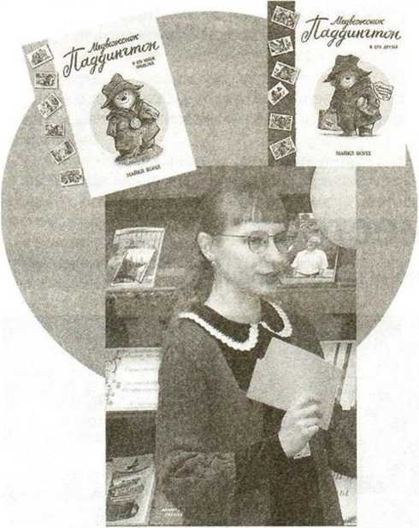

Дарэчы, хоць ён і займеў рэпутацыю бязлітаснага драпежніка, які можа пагнацца за жывёлінай значна большай за яго, далёка не заўсёды гатовы ён рызыкаваць сваім жыццём, а толькі калі ўжо зусім дайме голад. Нярэдка шэры, як яго часта клічуць, перабіваецца ляснымі ягадамі ды ласуецца насякомымі і жабамі. (Воўк.)
- Яго бачылі многія, але далёка не кожны адважыцца ўзяць гэтага маленькага звярка ў рукі: на спіне яго каля 16000 вострых іголак! (Дзеці адказваюць хутка, без падказак.)
Паслухайце яшчэ. Паспрабуй патрымаць яго, каб не пакалоцца: ён звернецца ў клубочак – ні носіка, ні лапак не відаць, адны іголкі! На выгляд ціхі і палахлівы, ён можа лёгка справіцца з жабамі, мышамі і нават змеямі, на якіх палюе ўночы (удзень яны звычайна спяць), часам дзеля гэтага праходзячы да трох кіламетраў. З позняй восені ў яго пачынаецца спячка. I спіць гэты звярок доўга – паўгода і нават больш, пакуль не прыйдзе сапраўднае цяпло. (Вожык.)
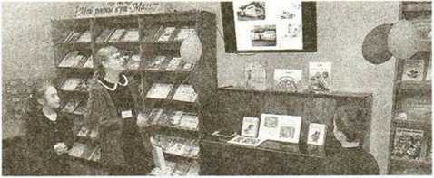
Гуляючы ў лесе, Падынгтан знайшоў сабе новых сяброў. Хто яны, мы даведаемся, прачытаўшы эцюды з кнігі Алеся Бадака «Жывёлы. Заалагічныя эцюды», глава: «Загадкавыя суседзі» (лось, рысь, дзік, ліса).

Бібліятэкар. Сёння мы здзейснілі падарожжа па нашаму гораду, успомнілі выдатныя мясціны нашай роднай старонкі, дапамаглі Падынгтану ў гасцях адчуць сябе як дома, а таксама шмат цікавага даведацца пра Мазыр. Дзякуючы гэтаму ён вельмі палюбіў наш горад. Малайцы!
Спіс крыніц
- Саўчук, С.С. Старажылы, волаты і монстры: для мал. шк. узросту / С.С. Саўчук, Л.У. Саўчук,– Мінск: Беларуская Энцыклапедыя імя П. Броўкі, 2017.– 32 с.: іл.– (Самыя-самыя).
- Чыстыя, глыбокія, прыгожыя... Азёры Беларусі: для мал. шк. ўзросту / склад. Т. I. Жукоўская.– Мінск: Беларуская Энцыклапедыя імя П. Броўкі, 2017.– 32 с.: іл.– (Самыя-самыя).
- Лябедзька, У. М. Пчолы-рэкардсмэны: для мал. шк. ўзросту/У. М. Лябедзька.– Мінск: Беларуская Энцыклапедыя імя П. Броўкі, 2017.– 32 с.: іл,– (Самыя-самыя).
- Ненадавец, А. Горад з легенды / А. Ненадавец // Вясёлка.– 1999.– № 5.– С. 4-5.
- Коноплич, Н. 7 причин посетить Мозырщину / Н. Коноплич // Жыццё Палесся.– 2014.– № 107.– 13 сентября.– С. 6.
- Мельченко, Е. Замковая гора: отсюда начинался Мозырь / Е. Мельченко // Жыццё Палесся.– 2014,– № 102.– 2 сентября.– С. 6.
- Бобр, А. Память – это святое /'А. Бобр // Жыццё Палесся.– 2008.–18 красавіка,– С. 11.
- Мінкевіч, Л.У. Мая Радзіма – Беларусь. Азбука сімвалаў краіны для дзяцей: для дашк. і мал. шк. узросту / Л.У. Мінкевіч.– Мінск: Беларуская Энцыклапедыя імя П. Броўкі, 2016.– 32 с.: іл,– (Гэта наша з табою зямля).
- Мінкевіч, Л.У. Мая Радзіма – Беларусь. Падарожжа па роднай краіне для дзяцей: для дашк. І мал. шк. ўзросту / Л.У. Мінкевіч.– Мінск: Беларуская Энцыклапедыя імя П. Броўкі, 2016.– 40 с.: іл.– (Гэта наша з табою зямля).
- Музей-майстэрня мастака-кераміста М.М. Пушкара [Электронный ресурс].– Режим доступа: https:// ekskursii.by/by/?museum=102245_Museumworkshop_ о f_ th e_artistceramist_Pushka г, свободный (11.02.2019).– Загл. с экрана.

